Abdelrahman Rezk

Web Developer

NLP & ML student

AOU University

مواضيع هامة

Handling Error

التعامل مع الأخطاء وهو ازاى ققدر اتعامل مع الحاجات الى بتقابلنى او الحاجات اصلا الى بتسبب اخطاء وانا بشتغل زى انحراف ال data .

مهم جدا انك تكون فاهم الشغل ماشى ازاى او ايه الى المفروض تستخدمه فى الجزئية دى وليه استخدمته ولو حصل حاجه معينه زى ال over fitting تبقا فاهم ده حصل ليه يعنى مش مجرد شويه algorithms واكواد و تبقى كده تمام لا المفروض تبقا فاهم الموضوع بشكل أعمق ليه بتسخدم وده وليه الerror ده وليه قيمة ال cost function كبيرة مثلا فى ال test data طب هل زودت features الوضع هيكون احسن وليه اخترت اصلا انى ازود features طب لو خليت المعادلة تكون polynomial وليه برضه خلتها polynomial وهكذا.

فلازم إنتا كمهندس machine learning يكون عندك فن وتقدير ووضع الحاجات فى مكانها المناسب.

ممكن يكون فيه اكتر من تكنيك و algorithm لكن اختيارك لواحد معين يعتمد على العديد من العوامل زى الوقت والميمورى وال complexity وغيره.

وفيه طريقة اسمها **machine learning diagnostic** وهى طريقة تتم داخل ال algorithm وهو شغال وبتساعدني اعرف ايه المناسب وغير المناسب والى شغال فعلا ومش شغال وازاى ممكن ققدر اطور ال algorithm بتاعى.

**Evaluating Hypothesis**

هى إنى اقيم ال algorithm بتاعى ومدى دقته يعنى هل تمام اكمل شغل بيه ولا هو بيسبب انى يكون عندى over fitting ومن خلال ده بقدر احدد انى محتاج اعمل ايه او اظبط ايه بظبط.

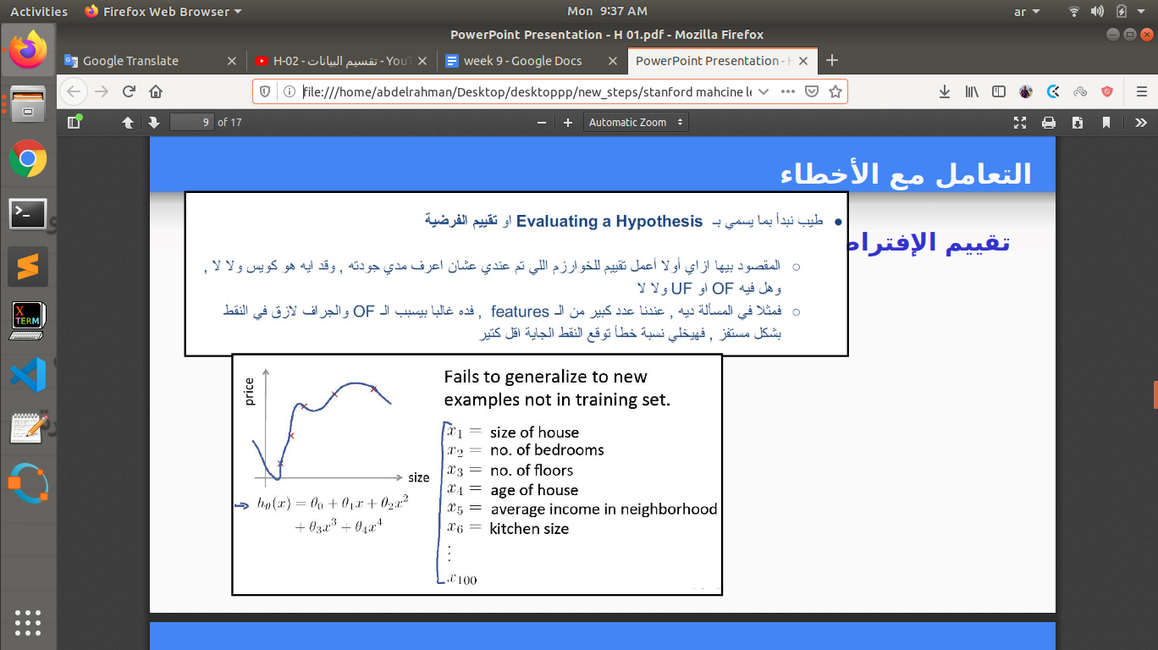

وده بيكون من خلال انى بعد ما عملت training لل data ابتدى بقى اشوف الـ testing data وساعتها هقدر احدد ال algorithm بتاعى كويس ولا لا من خلال ال cost function وكمان من قبل كده لو انا عملت visualize لل training data ممكن اعرف ساعتها لو كان ال algorithm بيعمل over fitting ولا لا زى الصوره الى فوق فساعتها هاكون عارف قبل ما اعمله testing انى هايكون فيه نسبة خطأ كبيرة.

من المفرتض برضه إنك تكون عارف وبصيت على الداتا الى انتا بتتعامل معاها قبل ما تيجى تنصف ال data الى عندك ل training and testing وعلى حسب النسبة الى هتقسم بيها ممكن تكون 80 ل 20 او 70 ل 30 ولكن المهم فى كده انى الداتا نفسها متكونش مترتبة من الاصغر للاكبر او العكس يعنى عموما ال data كون متلغبطه فى بعضها او حاصلها shuffle والا هيكون انتا بتدرب على حاجه تانيه خالص اصلا.

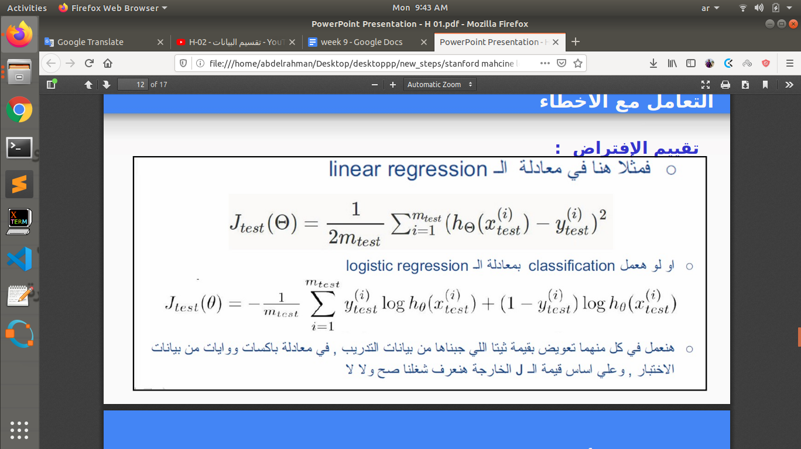

فيه برضه مشكله تانيه بتبدأ تظهر وهى الhyper parameter وهو القيم الى انا بحتاج احددها زى lambda وقيم theta الأولية وقيمة ال alpha طيب لو قررت انى اعمل polynomial equation هاعمل لل d= كام.

وهنا مثلا ممكن اعمل ل d=10 مثلا ومع كل درجة احسب قيمة ال theta وقيمه الخطأ كام وساعتها اشوف ققلهم خطاء وابتدى اشتغل بيها ولكن اخلى بالى انى ممكن مع قيمه الأخطاء القليلة جدا يكون فيه overfitting وهنا ممكن مع كل d اعمل graph لشكل ال data.

Cross-Validation-Data

هى طريقة بتستخدم انى بدل ما كنت بقيم ال dataset الى عندى لمجرد فقط training and testing لا هنا انا بقسمها لتلات اقسام training,cross and testing وده يساعدنى فى انى بدل ما اوصل لل testing واكتشف انى قيمه ال cost function كبيره عشان مثلا ال algorithm كان بيعمل over fitting لا بلحق نفسى واغير الحاجات الى عايز اغيرها فى ال cross validation عشان بعدها اكون خلاص ظبط دنيتى وال algorithm يشتغل على ال testing data وانا مطمن.

والفكرة الأساسيه من ال cross-validation هو انه بيعالج مشاكل ال hyper parameter الى انا بحتاج احددها.

وتحديد النسبة بتاعت كل جزء من ال raining, cross and testing يختلف بإختلاف كمية ال data نفسها.

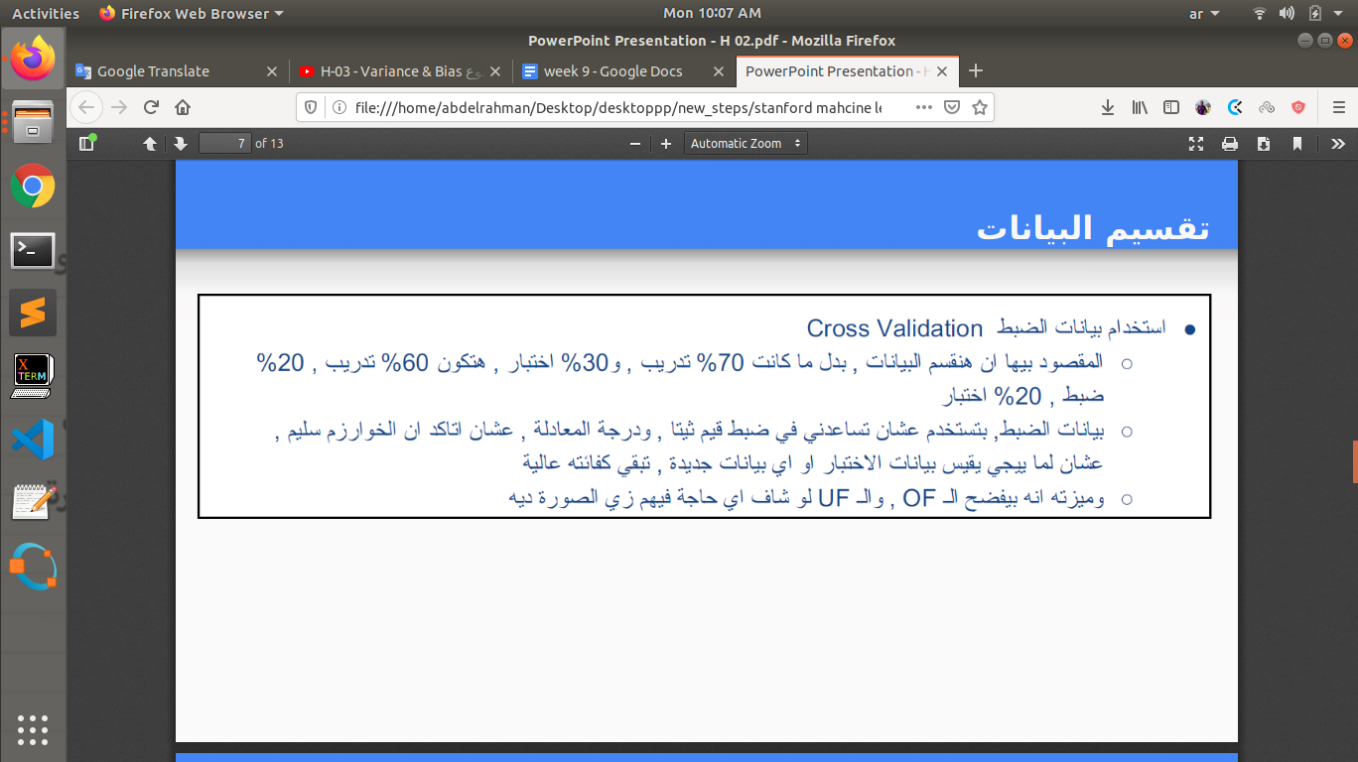

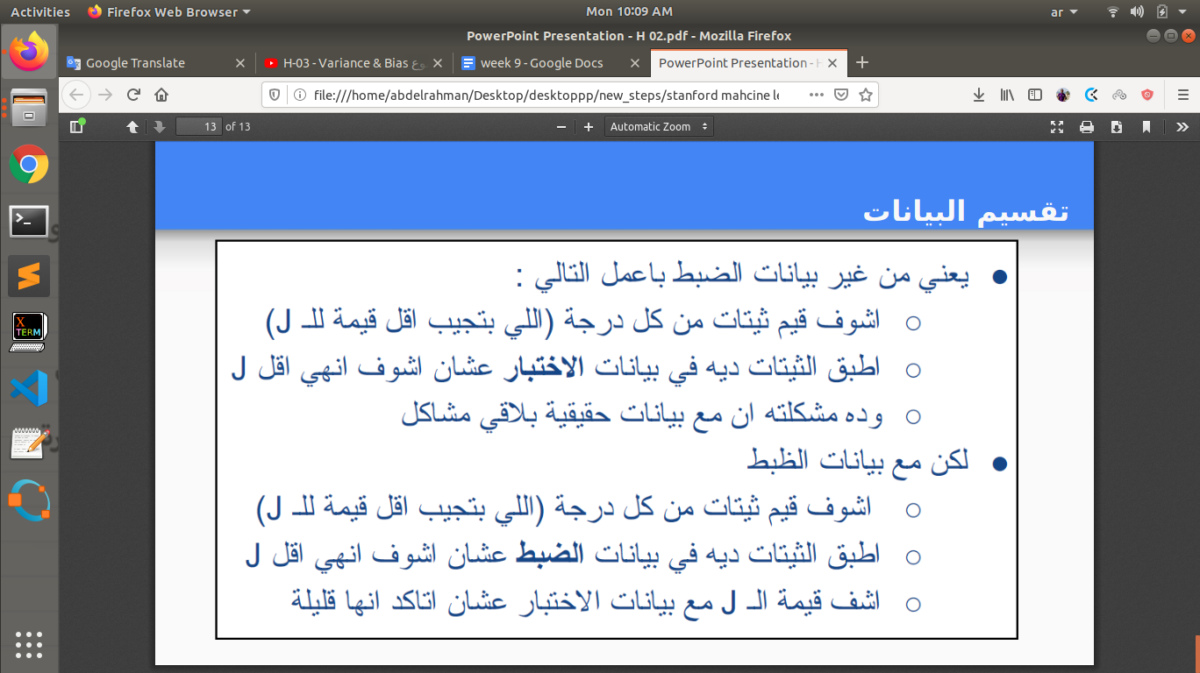

**Bais & Variance**

الانحراف والتنوع

ال bais هو ببساطة بيتكون مع مشكله ال underfitting وهو انى فيه ابتعاد او انحراف كبير جدا للنقط عن ال best fit line لى انا عملته فتلاقيه بيظهر كتير لما بتكون شغال بمعادلات linear.

لكن ال variance بيظهر مع مشكله ال overfitting وبيكون ساعتها high variance وده بيظهر لما اجى استخدم معادلات من الدرجة العليا وهو انى ساعتها بكون عملت fitting لل training data بشكل كويس وده بيكون بسبب انى ال algorithm مرن جدا وبيعدى على كل النقط لكن مع ال testing او cv data بتظهر المشاكل.

فلما بتكون عندى ال cost function قليلة جدا فى ال training data ده بيكون overfitting وفى نفس الوقت high variance لان بيكون ساعتها ال algorithm مرن جدا وبيعدى على كل النقط.

ولما تكون قليله جدا فده معناه انى فيه انحراف كبير وهو انى النقط بعيده جدا عن ال best fit line بالتالى قيمه ال cost function بتكون كبيره جدا فيحصل ما يسمى ال high bais الى هو under fitting.

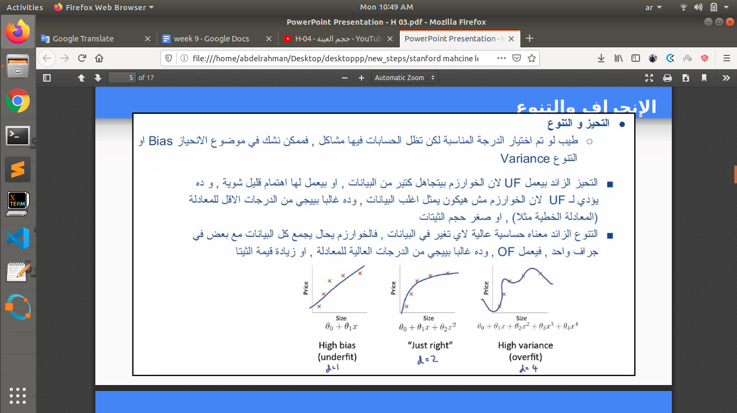

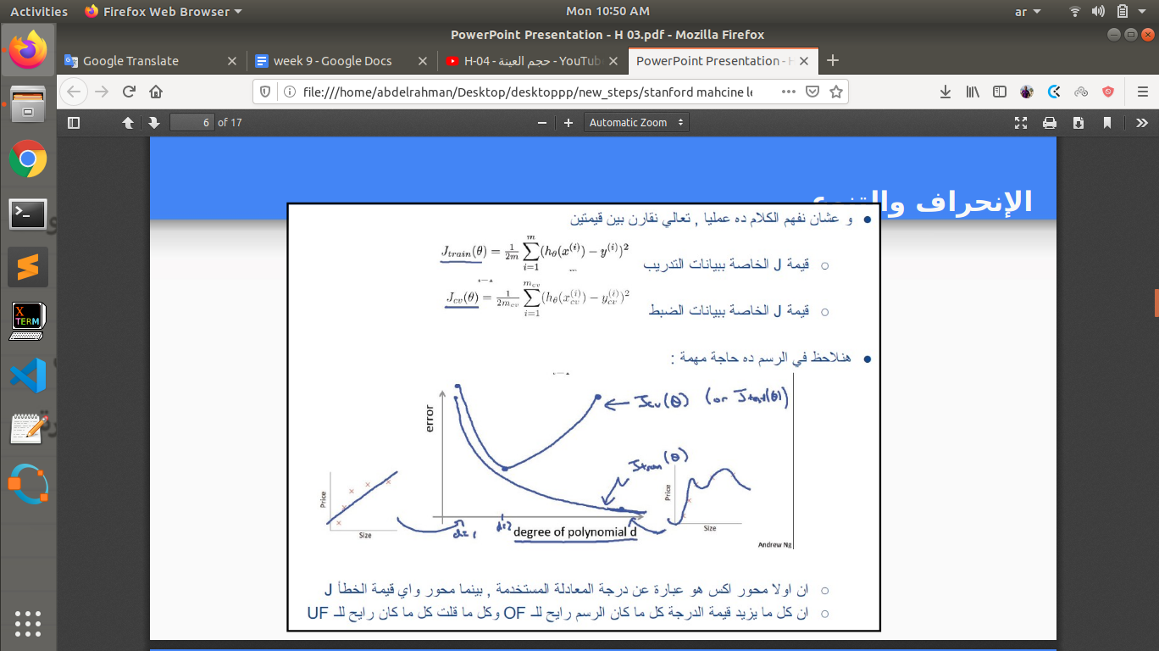

وال over fitting بيحصل بسبب انى فى ال training data ال algorithm بيحاول انه يوصل لقيم الثيتات المناسبة جدا بضربها فى الاكسات فنلقى ده بيظهر اكتر لما نيجى نزود ال degrees بتاعت المعادلة.

نلاحظ كمان انى لما بيكون قيمة ال cost function مع ال training data صغيره جدا ومع ال cv data كبيرة جدا ده بيكون ساعتها over fitting لان بيكون ال algorithm عمل fitting بشكل قوى جدا مع الـ training data لكن مع بيانات جديدة بيحصل انى الخطأ بيكون كبير جدا.

ولكن لما تكون قيمة الـ cost function بالنسبه لل training and cv data كبيره وكمان متقاربين مع بعض فده بيكون under fitting وبتلاقيه لما نيجى نستخدم مثلا معادلة من الدرجة الاولى وال algorithm بتاعى مش عامل يعمل fitting لل data بشكل كويس فبيسبب under fitting او ما يسمى height bais.

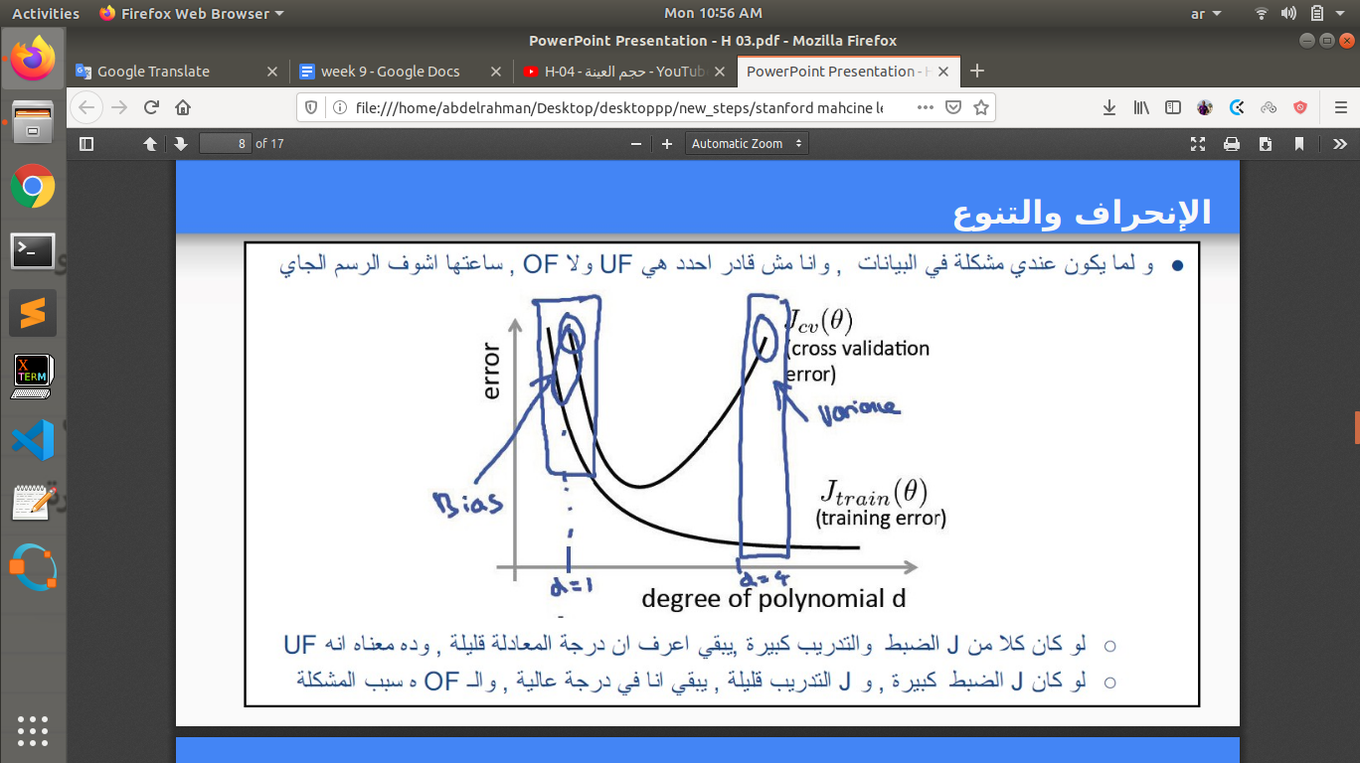

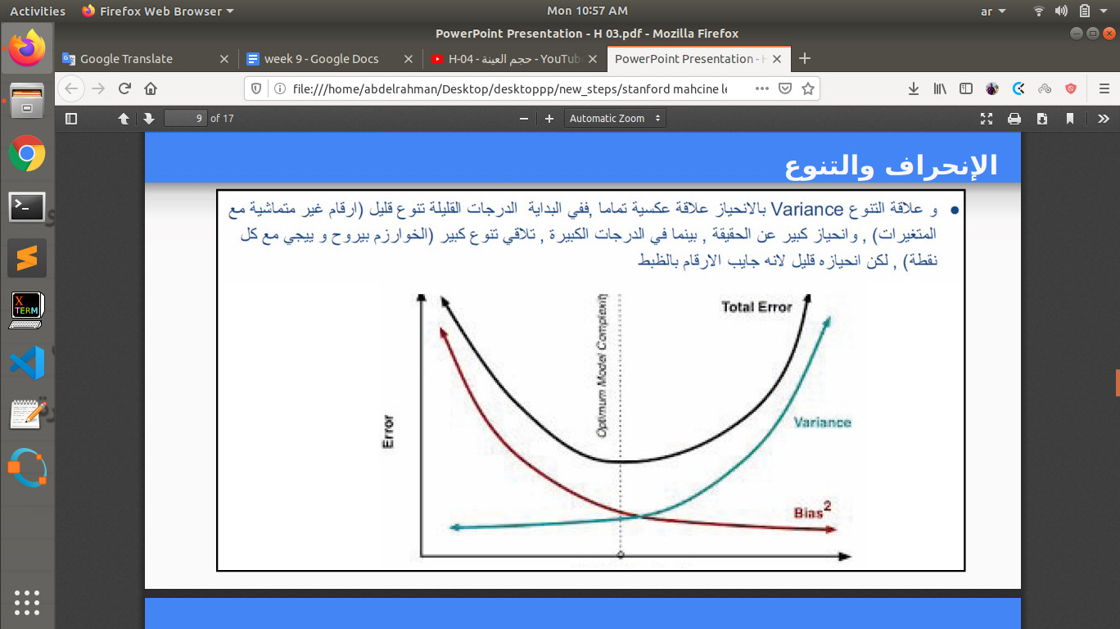

وبرضه قيمة ال lambda نفسها بتفرق فى ال over fitting وال under fitting فلو كانت قليله جدا هايحصل over fitting لانها فى الاخر هتضرب فى ال theta لى انا اصلا بحاول ققللها عشان تقلل ال cost function فيحصل انى فى الاخر ممكن توصل لل 0 وده بيسبب over fitting لانى مبكنش استخدمت ال requlrization والعكس لو كانت كبيره فلما تضرب في قيم ال theta لى انا بحاول ققللها هاتطلع قيم ال theta قليله جدا وبالتالى ده هايسبب انها تكبر ال cost function ويحصل under fitting.

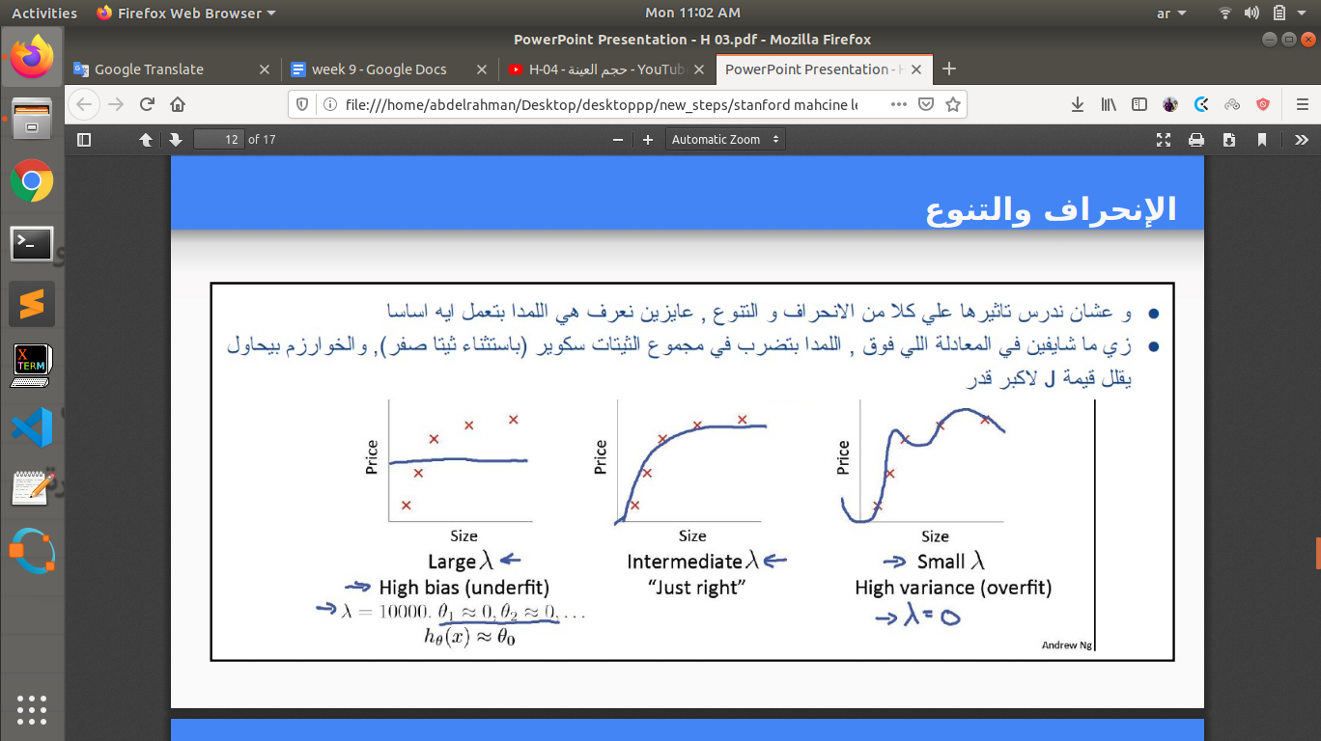

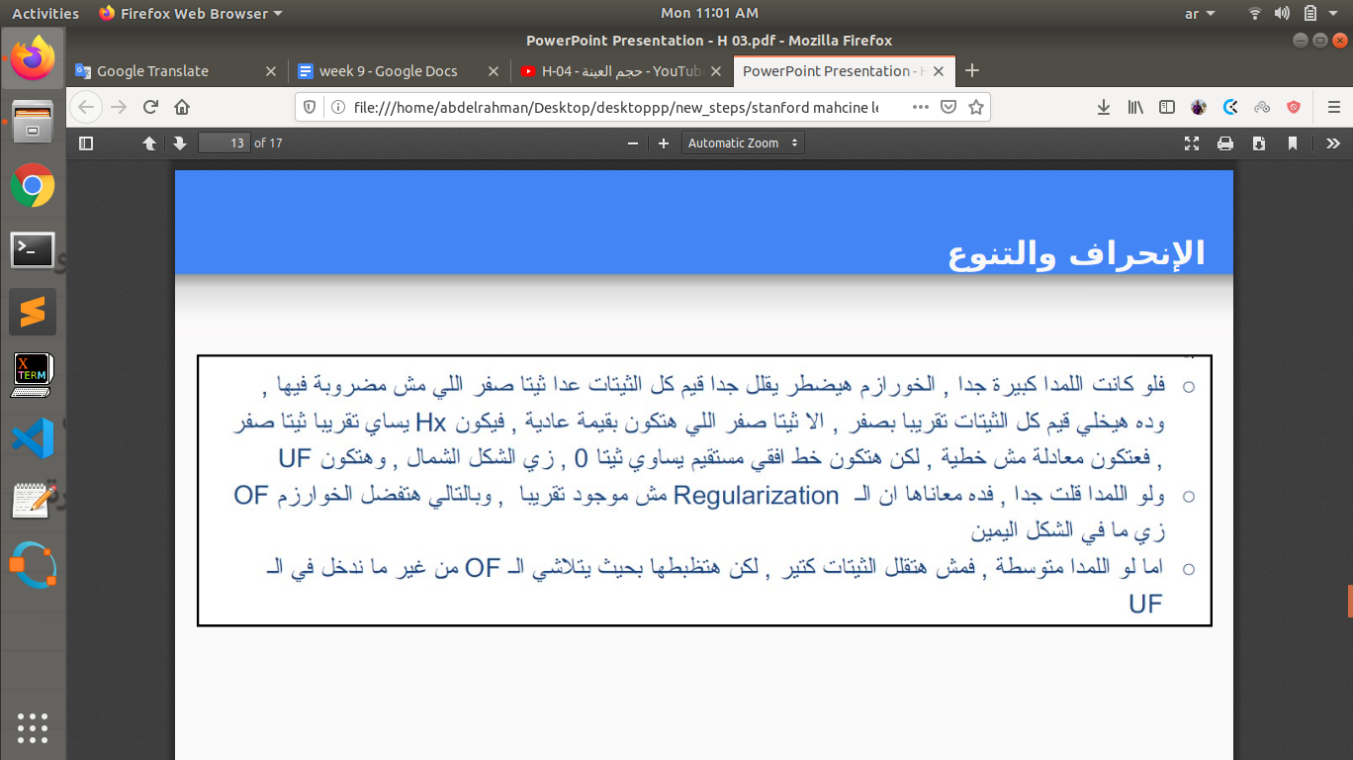

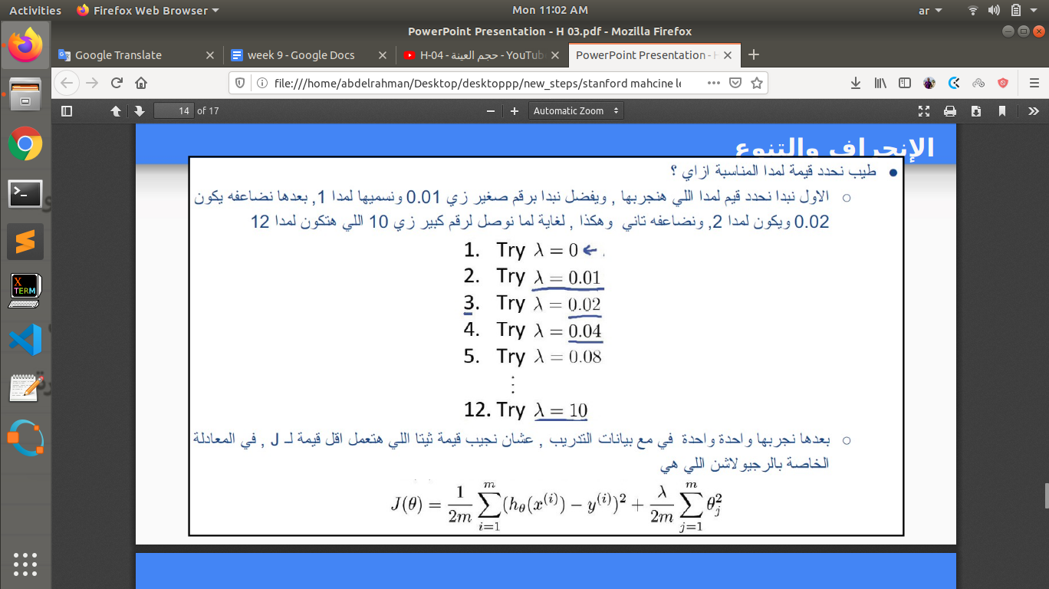

هام جدا جدا

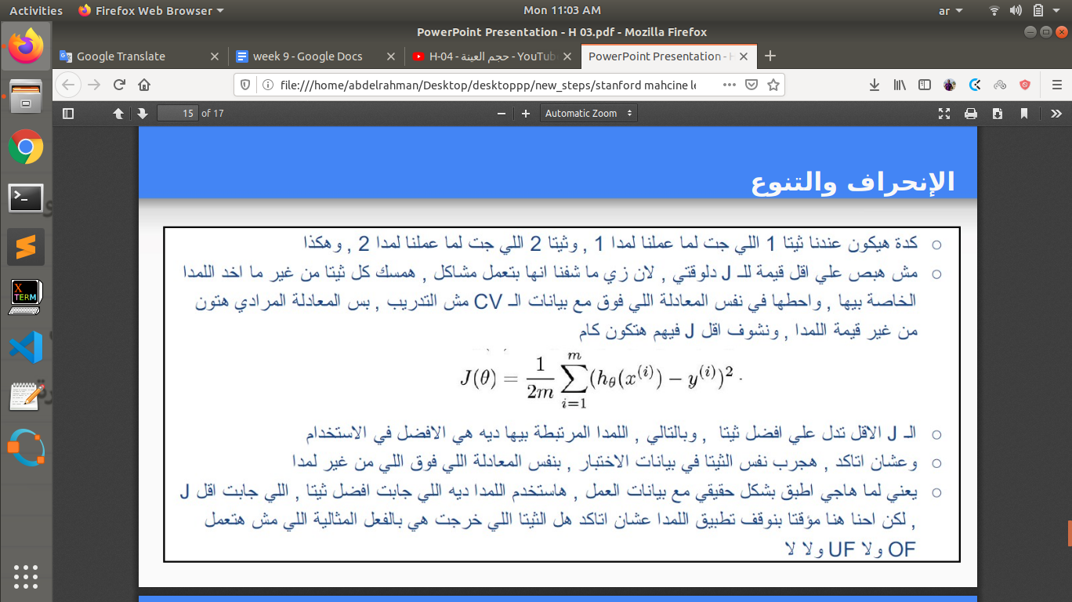

وهو انى لما بعمل requlrization عمله فقط مع ال training data اروح اجرب ساعتها فى ال cv and testing.

**حجم العينة**

مهم جدا انى اكون عارف تاثير حجم العينة يعنى ممكن يكون فيه over fitting لل training data لكن لما ازود اكثر القى انى قيمة ال cost function لى كانت قليله جدا بتزيد وده بسبب انى ال algorithm بيكون بيحاول انه يعمل fitting لكل ال data فى graph واحد.

ولكن ده فى ال cv data ده بيكون كويس جدا لان ساعتها حتى لما تكون قيمة ال j زادات بسبب انى البيانات كبيره ده بيساعد انه يقدر يعمل prediction كويس لبيانات مشفتهاش قبل كده.

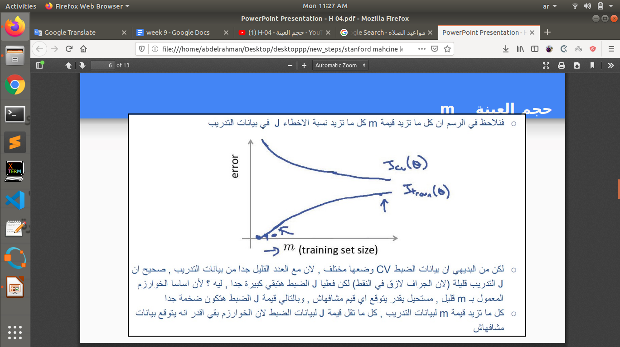

واخلى بالى لما بيكون عندى مشاكل over fitting الى هى high variance فساعتها ايجاد data جديده واعملها training الى هو زيادة نسبة الـ training data بيتسبب انى ال cv data تقل فيها نسبة ال error لكن على عكس الـ under fitting زيادة ال data ش بيحل المشكلة فساعتها بشوف مثلا حاجه تانيه زى ال polynomial degree فسواء كده او كده لازم اكون عارف امتا استخدم ايه او المشكله ديه بتطلب انى اعمل ايه بظبط.

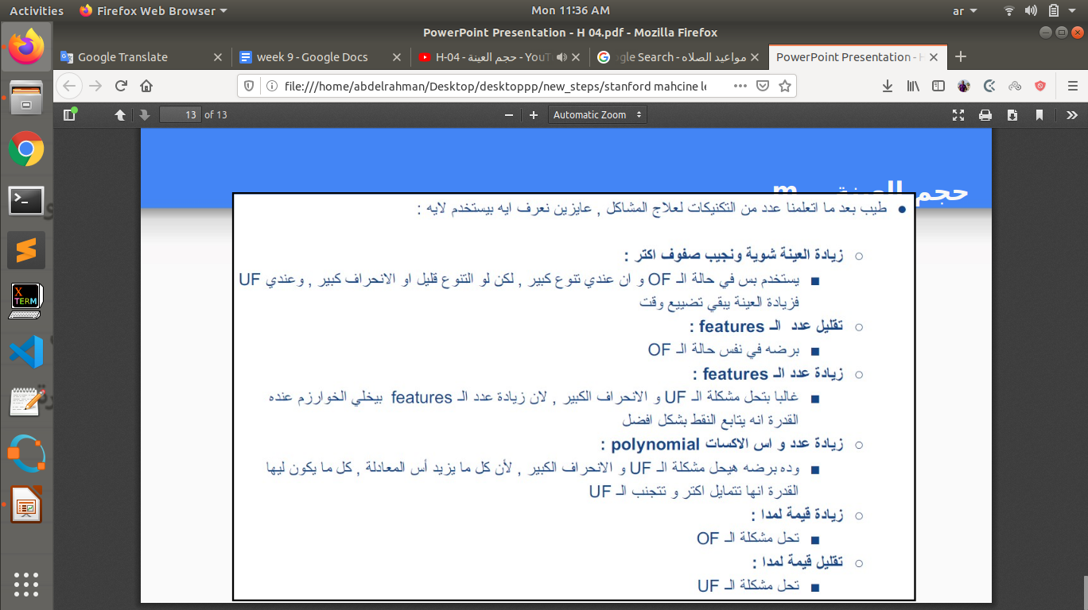

**Skewed Classes**

يقصد بها إنى مش معنى انى ال algorithm بتاعى بيقول انى ال accuracy عندى يعنى نسبه الصح كبيرة جدا فده شيء كويس لان فى بعض الأحيان يحتاج انى انحرف او اروح ناحيه حاجة معينه او قيمه معينه اكتر من التانيه فمثلا لو بنتكلم انى آل algorithm بتاعى شغال انى يعمل predict للشخص مريض ولا مش مريض ساعتها ممكن حاجه تزيد على حساب حاجة تانية وهو انى حتى لو توقعت انى الشخص ده مريض هيبقى احسن بكتير جدا من انى ققول انه مش مريض وساعتها ممكن اصلا تكون حاله حرجه ويحصل إنه يموت او غيره فهنا المفروض انى اكون عارف انى آل algorithm بتاعى هيروح ناحية ال precision وهى نسبة الدقة أو الظبط اكتر بمعنى آخر مثلا لو بنتكلم فى logistic regression وكنت بقول انه اكبر من او يساوى .5 هاتوقع حاجه معينه انه مريض مثلا ولو اقل هاقول لأ ده مش مريض هنا فى المثال ده مينفعش امشى كده فاحتاج انى أعلى قيمة ال threshold وهي العتبة او الحاجة الى من عندها ببتدى اخد قرار كأنها Decision boundary فممكن هنا بقا لو عليت شويه تكون مثلا .7 يعنى فيما فوق ال .7 هيكونوا مش مرضى وغير كده هيكونوا مرضي فهنا الى انتا بتصنيفهم انهم مرضي فى الاخر اكبر من او يساوي .7 وده طبعا مش صح لأنك فى حاله زى كده محتاج تعكس الموضوع.

فهنا بيظهر عندى مفهوم جديد ليه علاقة بحساب الدقة لأن مبتكونش بطريقه انى اجيب الصح على التوتال كأنها average or accuracy لا بيكون فيه طريقه ثانيه وهي Matrix بقدر اعرف من خلالها الحاجة الى انا شغال عليها فلو هنا مثلا انا عايز احسب الناس المرضى فعليا فهنا عشان اشتغل خلينا نقول مثال هو انى عندى 1000 واحد مشتبه فيه انه مريض سرطان لكن فعليا فى 1000 واحد المشتبه فيهم دول فيه 5 أشخاص مرضى سرطان فعليا وجه ال algorithm بتاعى توقع منهم 4 مرضى سرطان ولكن فى الحقيقي فيه 2 منهم فقط هما الى مرضي واتنين تانين اصحاء فهنا بقا ببتدى احسب ال matrix ديه عن طريق اربع حاجات الى هما

True Positive ,True Negative, False Positive and False Negative.

طيب هاتتحسب على اساس ايه ديه بتختلف على أساس القيمة الى انا عايز اتوقعها يعنى انا هنا عايز اتوقع الاشخاص اللى هما مرضى سرطان فببتدى احسب اول حاجه

الاشخاص الى انا توقعت انهم مرضي سرطان وفعليا هما مرضى سرطان وديه بتكون ال True Positive وفى المثال الى فوق هتلاقى انى آل algorithm توقع ان فيه 4 مرضى سرطان بس فعلا فيه اتنين منهم فقط هما الى مرضي فهنا فى الحالة ديه هيكون 2 فقط ال algorithm توقع انهم مرضى سرطان وهما فعلا مرضى سرطان يعنى True positive = 2.

تانى حاجه ال True Negative وهى الاشخاص الى انا توقعت انهم مش مرضي وهما فعليا مش مرضي هنا الباقى من 1000 واحد بعد اما توقعت انى فيه 4 مرضي هو 996 ولكن في حقيقة رغم انى ال algorithm توقع انهم مش مرضي وهما فعليا مش مرضي لكن فيه خطا وهو انى اصلا عارف انى فيه فعليا 5 مرضى سرطان فلما توقعت فوق انى فيه 2 وطلعوا فعليا مرضي فهنا باقى من 5 تلاته فاكيد ال algorithm توقع 3 غلط انى هما مش مرضي بس فعليا هما مرضي فتكون النتيجه انى آل True Negative هي 993.

تالت حاجه هى ال False Positive ودية تعتمد برضه على الى انا بحاول اتوقع انا بحاول هنا اتوقع المرضي فال False Positive بتشوف القيم الى انا توقعتها صح لكن في حقيقة الأمر هى مش صح فلو لاحظت فوق انى توقعت انى فيه 4 مرضي لكن في حقيقة الأمر هما كانوا اتنين مرضي واتنين لا فهنا ال False Positive تعتمد على كام واحد توقعت انه مريض وهو اصلا مش مريض فنلاقى انهم 2 من ضمن ال 4 توقعت انهم مرضي بس فعلا هما اصحاء.

اخر حاجه وهى ال False Negative وهى انى اتوقع اني هم مش مرضي لكن فعليا هما مرضي ودول هما ال 3 الى انا توقعتهم من ضمن ال 996 غلط انهم مش مرضي كلهم ولكن كان فيه منهم تلاته مرضي.

نيجى بعد كده مفهومين مهمين ألا وهما ال precision وال recall.

ال precision ببساطة هى لو في مثال انى بحاول اتوقع المرضى فهى بتكون النسبه بين المتوقع الصحيح على مجموع كل المتوقع.

TP/ TP+FP

فهتكون على المثال اللى فات انا عندي TP الى هى الاشخاص الى انا توقعتهم مرضي وهما فعليا مرضي 2 والاشخاص الى انا توقعتهم مرضي بس هما مش مرضي برضه 2 فهتكون 2/4 وبكده بيطلع عندى 50% من الى انا قلت عليهم عندهم سرطان هما فعلا عندهم سرطان فتلاقى انى آل algorithm بتاعى ضعيف جدا لان ده معناه نسبه قد ايه من ال algorithm بتاعى قال انه صح او مريض طلع فعلا انه مريض فكفئته هنا 50% فقط.

لكن ال recall بيكون هو نسبه بقا المتوقع الصحيح بالنسبة للفعلى الى هو بضبط نسبة قد ايه من المفروض هو يتوقعه هو فعلا توقعة وعرفه فهنا مثلا ال algorithm المفروض يتوقع الناس المرضى بالسرطان وهما فعلا كانو 5 فنلاقى ان هو فى الاخر معرفش يتوقع الا 2 فقط مرضي سرطان لأنه لما توقع انهم 4 مطلعش ده صح ده طلع انى 2 مرضي واتنين لا والحقيقي او الفعلى الى عندى انا عارف انى فيه 5 مرضي من ال 1000 المشتبه فيهم.

TP/TP+FN

الى هو ال algorithm توقع قد ايه مرضي وهما فعلا مرضي على نفس الكلام كام واحد قال انه مريض وهو فعلا مريض + كام واحد مش مريض وهو قال انه مريض فنلاقى انها ⅖ وده طبعا رقم قليل جدا جدا حوالى 40%.

ومعناه منطقيا يا ترى ال algorithm اكتشف اد ايه من الى فيه الحاجه المطلوبه الي هو هنا مريض سرطان.

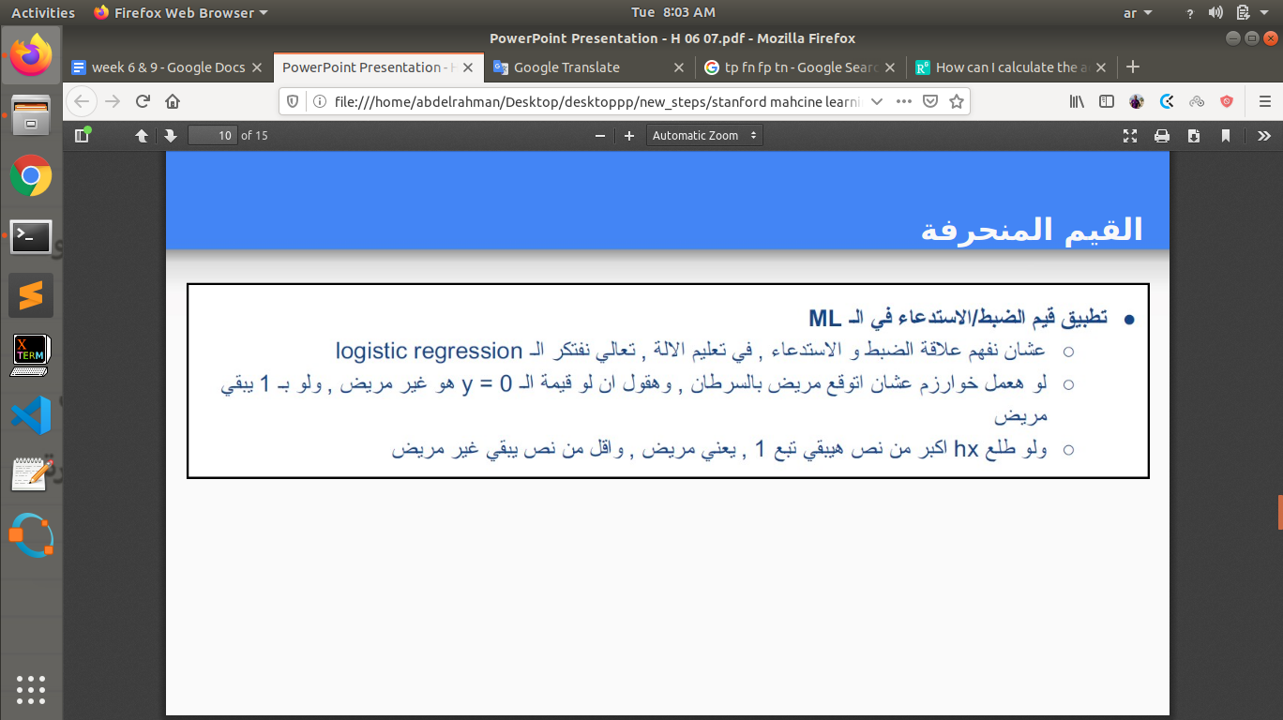

ساعات كتيره على حسب انا شغال على ايه بحتاج زى ما كنت وضحت فوق انى ممكن تيجى تقول لا والله انا محتاج فعلا مقولش على حد انه مريض الا لما يكون فعلا مريض فهنا نسبة ال thershold بتعلى فمثلا لو كنت بتوقع انى اكبر من او يساوى .5 ده كده هايكون مريض لا هاخلى النسبة مثلا .7 او اكبر فهنا فعليا انا كده كبرة نسبه ال precsion الى هو بقا لما بتوقع انى حد مريض فهو فعليا مريض لكن مثلا لو شاكك فى بعض الناس زى مثلا النسبه بتاعته .6 فهنا هاقول انه مش مريض فانا هنا برفع نسبه ال precison وده لو لاحظت هايزود قيمى ال 0 الى هى الناس الى مش مرضي ويقلقل قيمه المرضي ولكن فى الاخر ده كده ممكن يعرض نسبه بعض الاشخاص للخطر الحقيقي الى هو لو كان .67 هايقول انه مش مريض معن ممكن يكون المريض ده مصاب بمرض خطير يسبب للوفاه فلازم اخلى بالى انا شغال على ايه وهنا هالاحظ انى قيمه الظبط هاتزيد لان هاقلل عدد الاصحاء وهاقول انهم مرضي على عكس ال recall هاتقل لان ممكن فعليا يكون فيه مرضي وانا مش هاقولهم زى النسبه ال 20% الى ان رفعتها من .5 ل .7

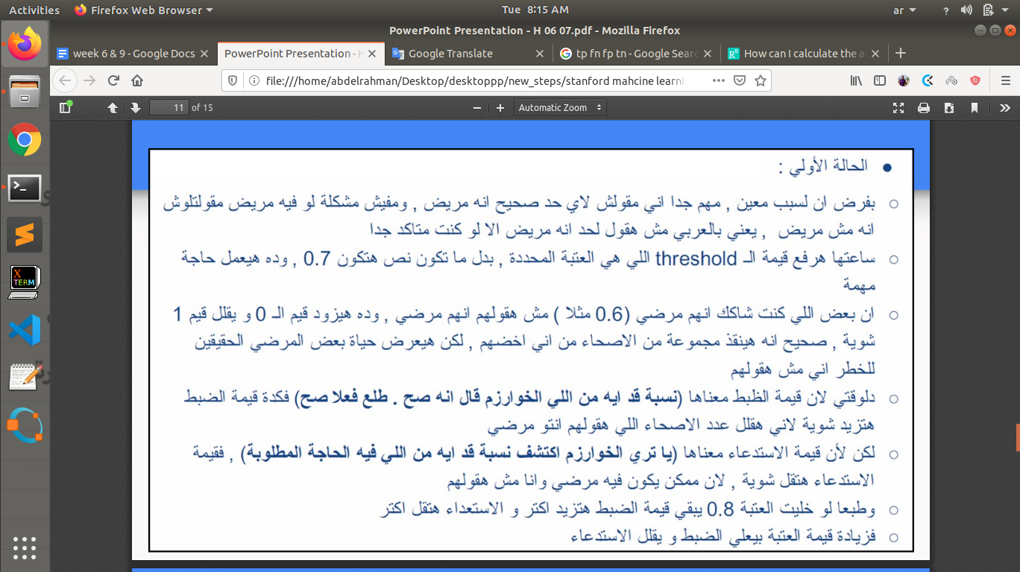

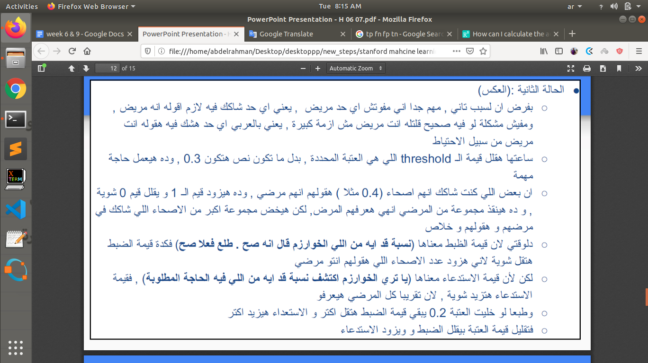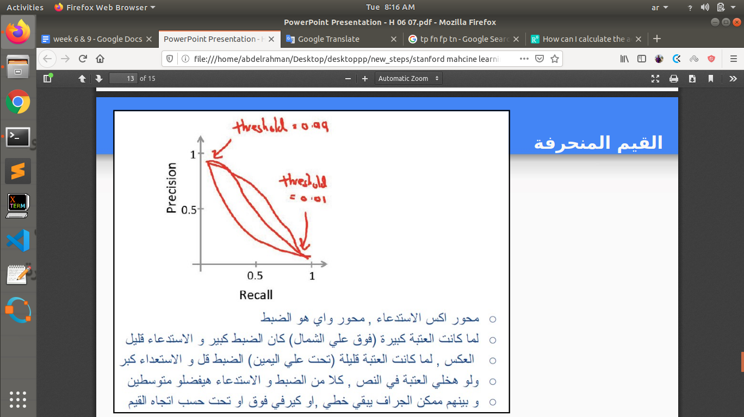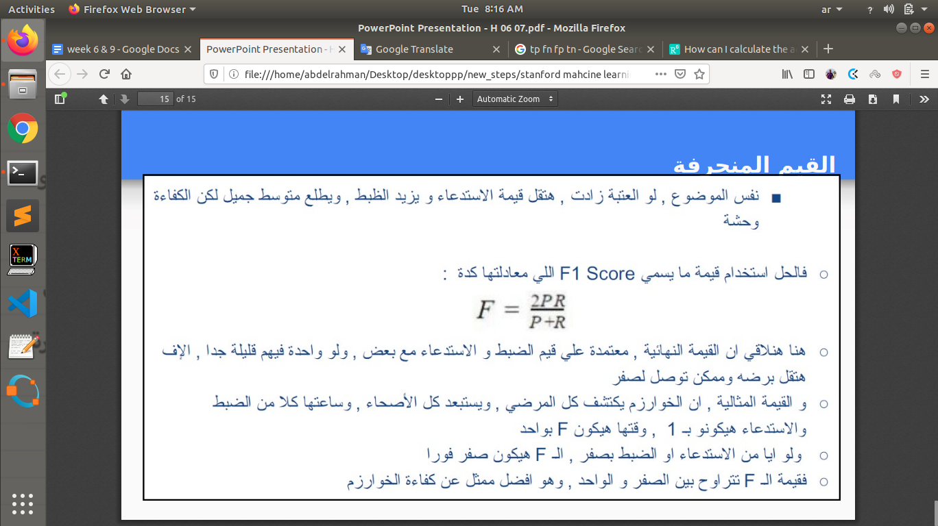

**تجهيز البيانات**

احتياجى لل data بيختلف من موقف للتانى بمعنى انى زياده البيانات ممكن يكون مفيد وساعات لا يعنى لما اكون بتعامل مع الموقف الى فيها predict للكلمة القادمة فى text او voice recognition وغير من الامثلة الشبيهة هنا زيادة البيانات بيكون مفيد جدا انه ال algorithm يشوف أمثلة مختلفة وكثيرة لكن فى حاجه زى توقع سعر بيت زيادة البيانات لو كان ال features لى عندى قليله جدا ساعتها الزيادة ديه مش هتفيد فهنا فى نموذج بشري بيتعمل الى هو لو حاجة الإنسان البشري يقدر يستنتجها فتمام غير كده يبقا زيادة البيانات مش صح.

وكمان زيادة البيانات يؤدي انى كفاءة ال algorithm بتكون اعلى بكتير جدا وده مع اختلاف الحاله الى احنا بنتعامل معاها.

وده بيقود انى هنا فيه اختلاف يعنى امتى تكون زيادة البيانات شيء كويس وامتا لا والمثال ده بيوضح.

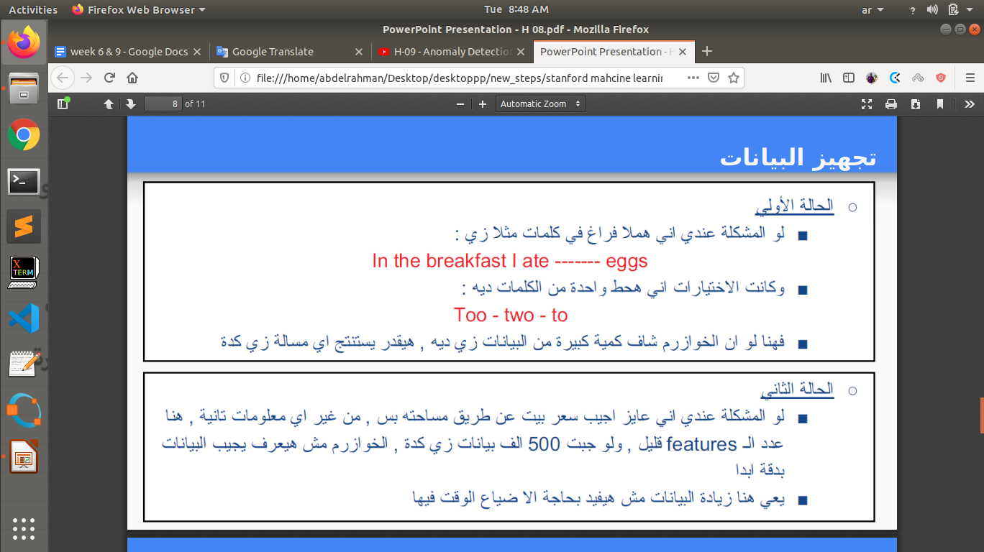

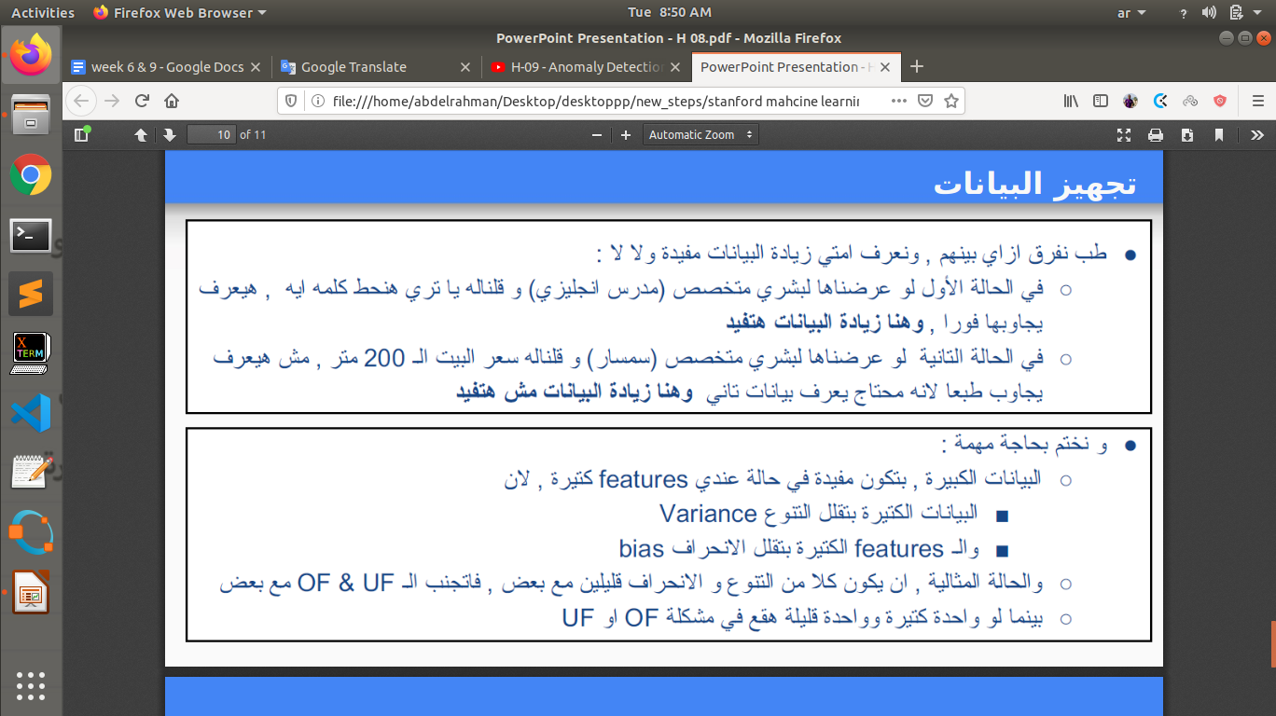

**Anomaly Detection**

القيم الشاذة هى بعض القيم التي تخرج بره إطار معظم ال data الى عندى وديه لازم اخد بالى منها لانها ساعات بتؤدى لأضرار أو انها حاجه كويسه فى حالات معين ولازم اهتم بالحالات الى زى كده.

وهنا إنتا بتحدد القيم الشاذة ديه ومدى اهتمامها بناء على إنتا شغال على ايه بظبط.

بيصعب جدا إنك تحدد القيم الشاذة ديه أثناء عملية ال training ولكنها بتظر بشكل واضح مع ال testing او البيانات الى ال model مشفتهاش قبل كده وكمان لو كان فيه بعض القيم الشاذة أثناء ال training فممكن انها تتمسح لأنها ممكن تؤدى ل misleading فى ال data.

Anomaly detection is a technique used to identify unusual patterns that do not conform to expected behavior, called outliers.

Ex:

**Point anomalies:** A single instance of data is anomalous if it's too far off from the rest. *Business use case:* Detecting credit card fraud based on "amount spent."

**Gaussian decent or Normal Distribution**

هى الطريقة الى بقدر من خلالها أعرف القيم الشاذة وهي عبارة عن طريقة بيتم حساب فيها meue and sigma لكل feature على حده عشان ققدر احدد ال range بتاعك او ال epsilon الى لو لقيت قيم خارجة عنه هتكون بالنسبه ليا anomaly points واخلى بالى انى لازم اكون عارف انهى features بختارها مش اى حاجه وخلاص لان لو اختارت وخلاص ده بيقود غالبا لـ misleading.

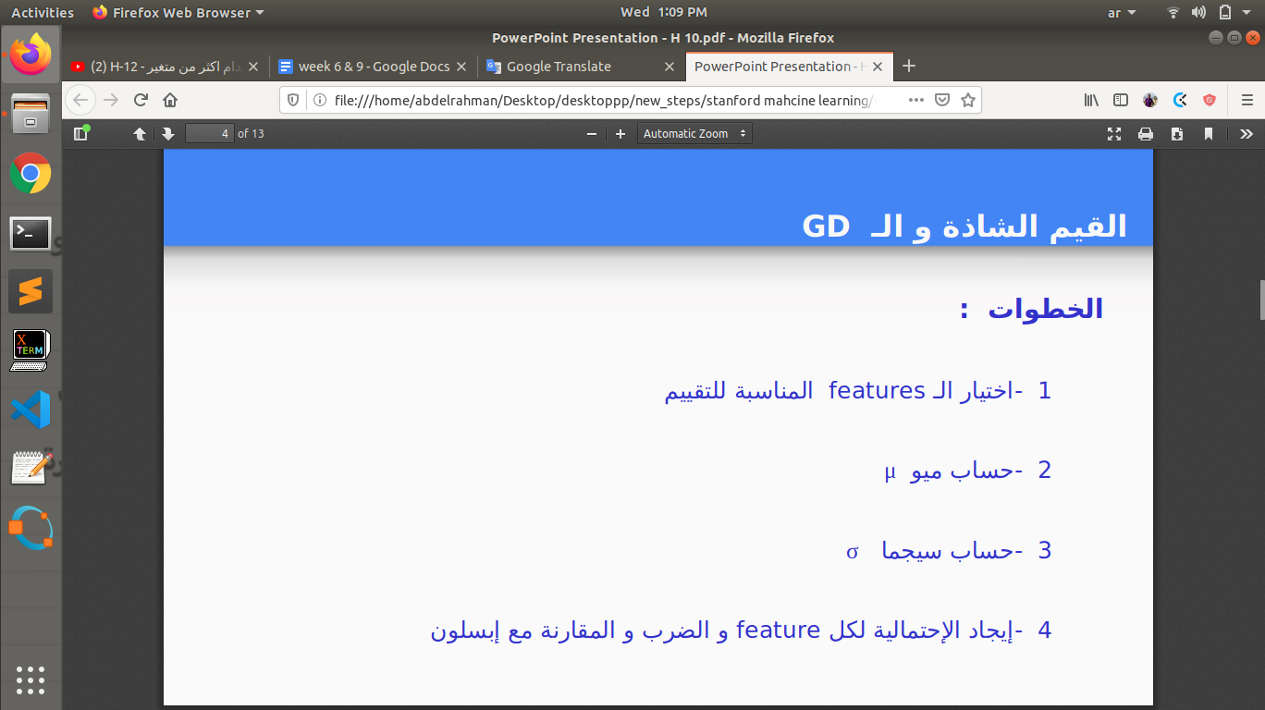

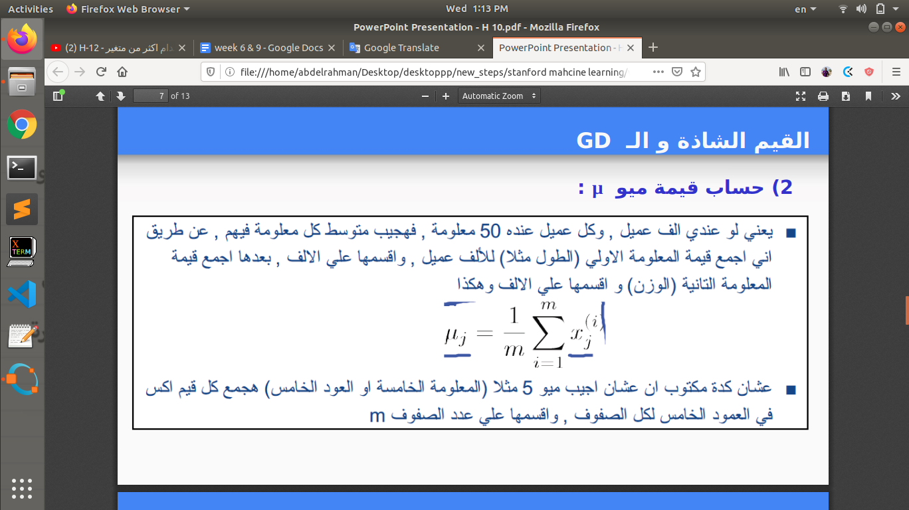

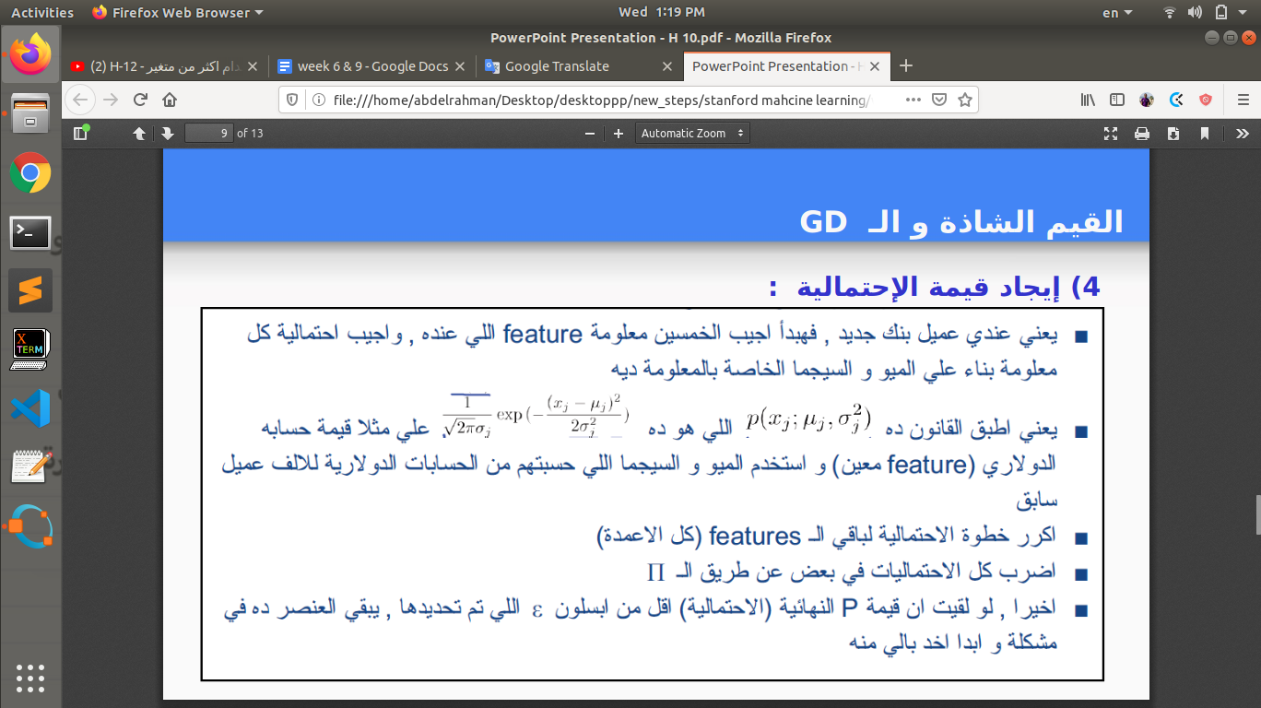

ال sigma بتكون هى ال range الى بتقع فيه النقط بتاعتى وده بيختلف مع كل feature.

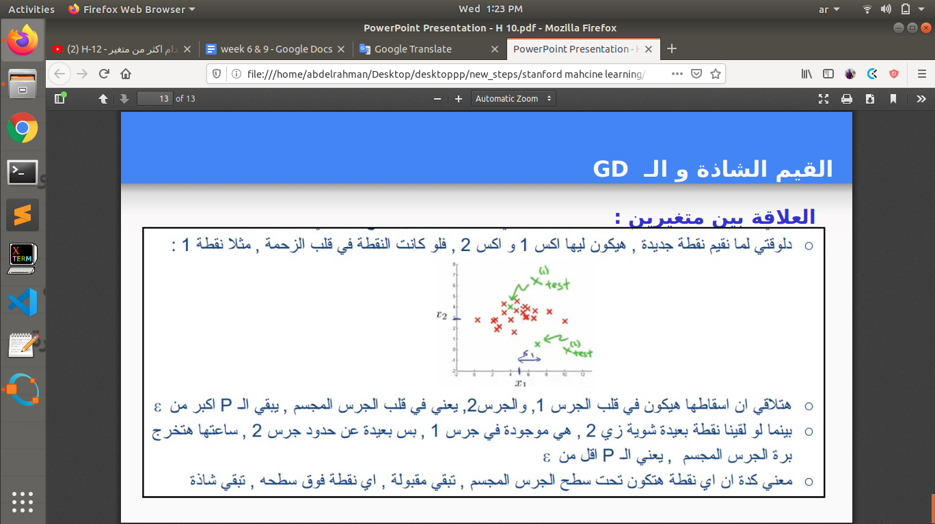

ازاى ققدر الاحظ احدد أو الكشف عن البيانات الشاذة الى عندى وايه اصلا الى يخلينى ققول انى ديه قيم شاذة.

لما يكون عندى القيم الشاذة مثلا هى عدد قليل جدا من النقط بالنسبة لل data ثلا 20 نقطة من وسط آلاف فساعتها يعتبر فعلا انى ديه قيم شاذة وابتدى اشوفها على حده لكن لو كان مثلا 20 % من البيانات قيم شاذة فهنا أنا مش بتعامل معاها كانها قيم شاذة ولا محتاج انى اكتشفها لانها بتكون جزء اصلا من ال data بتاعتى وبتعامل معاها عادى زى اى data اسيب ال algorithm هو الى يحددها لكن فى حالة انى فى مثلا 20 نقطة من وسط آلاف النقاط فهنا لازم اخلى بالى وامشى بطريقة من الطرق وهى:

انى لو كان عندى مثلا 20 نقطة شاذة من وسط 10000 نقطه فهنا هبتدى ققسم الـ data بتاعتى عن طريق الـ cross validation مثلا 60 % و 20 % و 20 % وال 60% الى هما training دول هاخدهم من الداتا الى مفهاش اى شواذ يعنى هاتكون الداتا العادية جدا الى مفهاش اى حاجه وها قسم ال 20% cv وال 20 % testing هاقسم فيهم القيم الشاذة نصين نص testing ونص لل validation فتكون هنا مثلا 2010 و 2010 لل testing and validation.

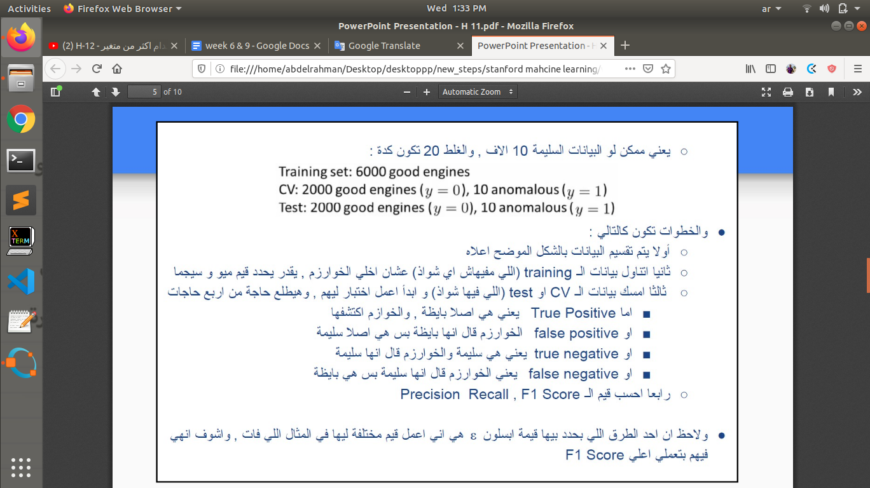

اخلى بالى برضه انى فى الاخر القيم الشاذة ديه مبيكونش ليها pattern عين إنتا تقدر تتبعه او تمشى عليه أو تحلله وتعمله معادله او حاجه لكن بتكون مختلفه اختلاف كليا كل نقطة عن التانيه ممكن لو هنتكلم فى range معين الي هو الطبيعى مثلا من 100 ل 1000 نلاقى قيمة مثلا بتكون في رنج 0 ل 5 وقيم تانية فى رنج 100000 ل 1000000 فهي بتختلف من قيمة للتانية مش كلها ك قيم شاذة بتقع فى محيط واحد ولو كانت بتقع فى محيط واحد او range معين فهنا انا مش هاعتبرها قيم شاذة اصلا واتعامل معاها عادى.

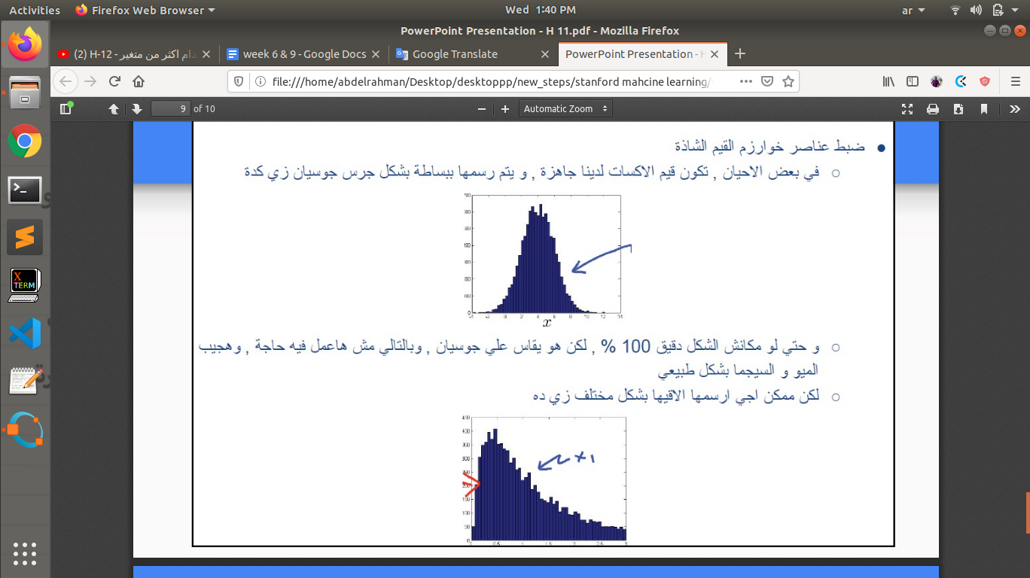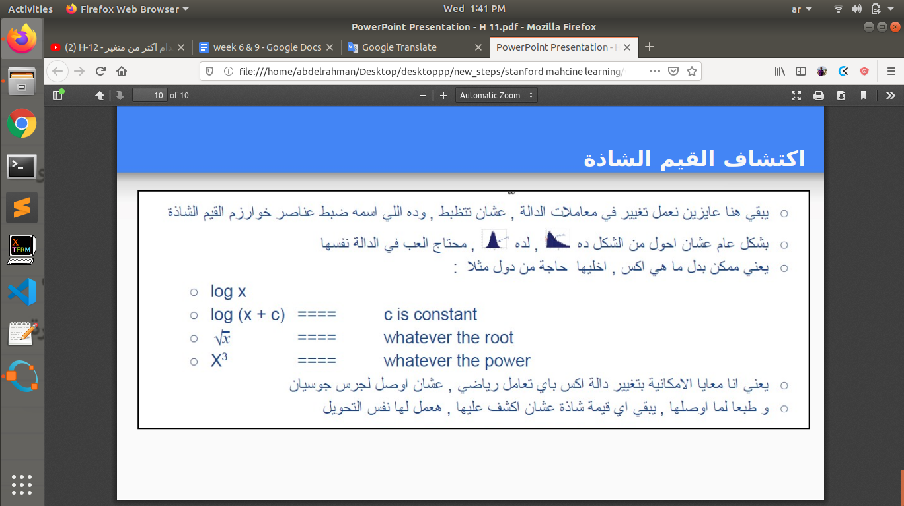

بتقابلنا مشكلة تانية وهي تحديد قيمة الشواذ مع اكثر من تغير لان ساعتها بيكون فى اختلاف كون القيمة شاذة ولا لا لأن ممكن يكون كل feature لى حدا متقبل القيمة دية بس ارتباط ال wo features مع بضع بيخلى النقطة ديه تبان انها شاذة فهنا ال correlation بيوضحلى مدى أهمية اكثر من feature لى النقاط الى عندى مش مجرد انى اشوفها بالنسبة لكل قيمة على حدا.

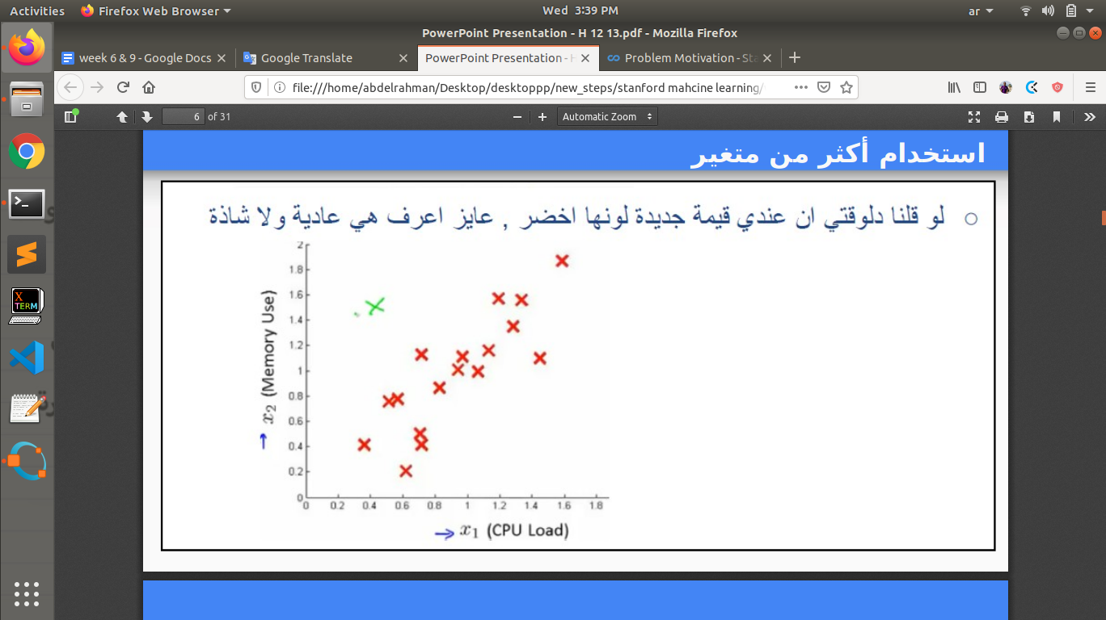

زى بظبط النقطة الخضراء واضح انها جوه القيم الخاصة ب x1 لوحدها ونفس الكلام بالنسبه ل x2 ولكن مجرد النظر إليها بالنسبة لل 2d graph مع بعض بتلاحظ انها بعيدة جدا عن تكتل النقط حتى تزايد النقط نفسها بيزيد بطريقة معينة لما x1 تزيد ال x2 بتزيد وهكذا لكن النقطة الخضراء لو لاحظنا أنها رغم انى x1 قليلة جدا ولكن قيمة x2 كبيرة جدا فهنا ارتباط النقطتين ببعض بيخلى النقاط الشاذة توضح على عكس كل feature لوحدة.

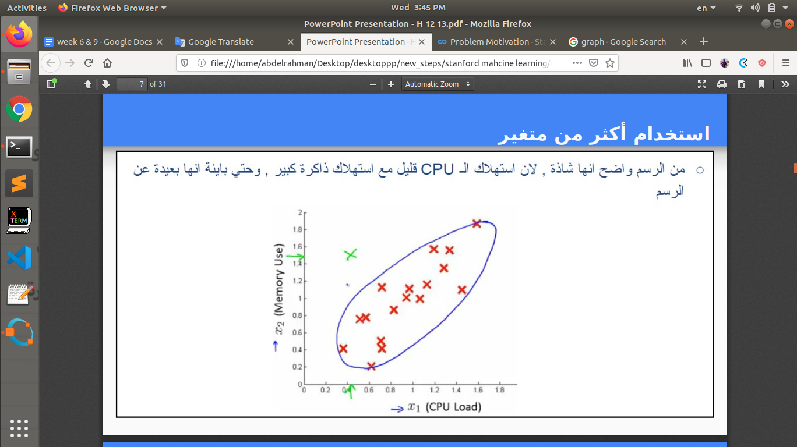

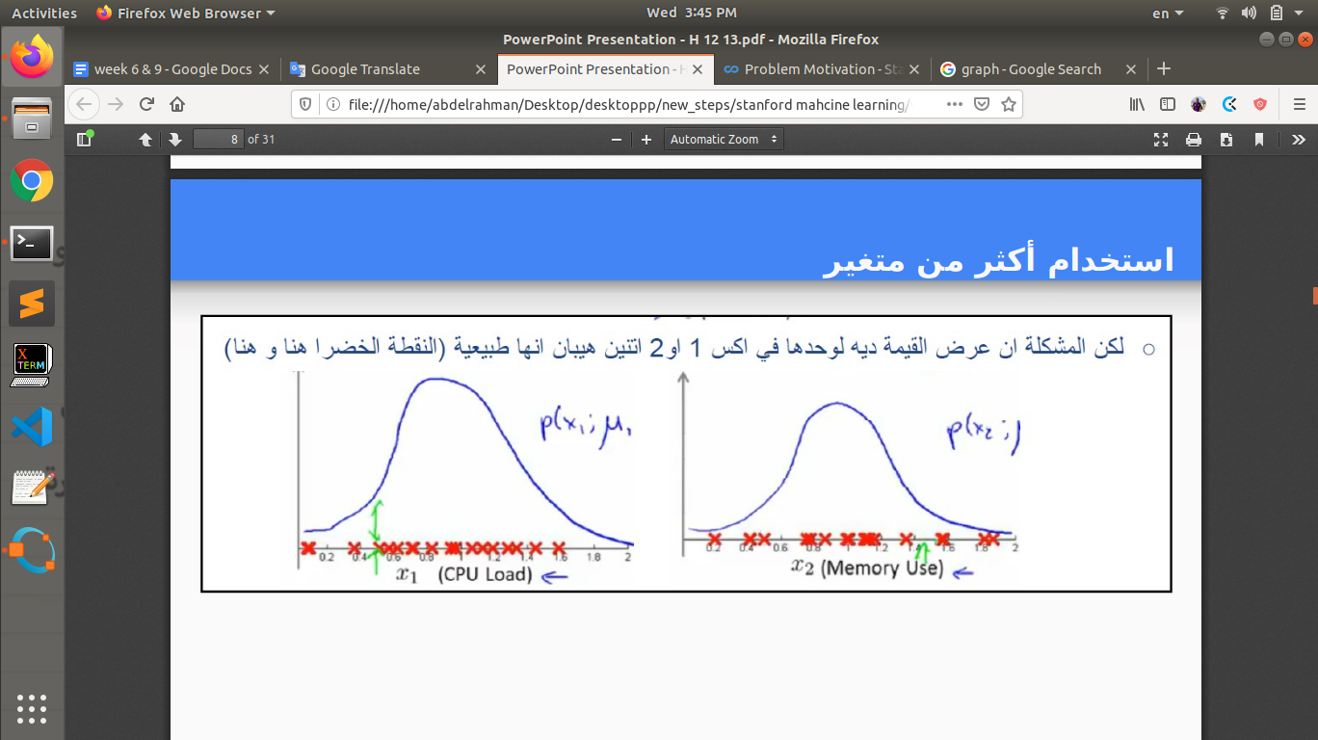

وهنا ببتدى انى احسب قيمة ال p لكل ال features مع بعضها

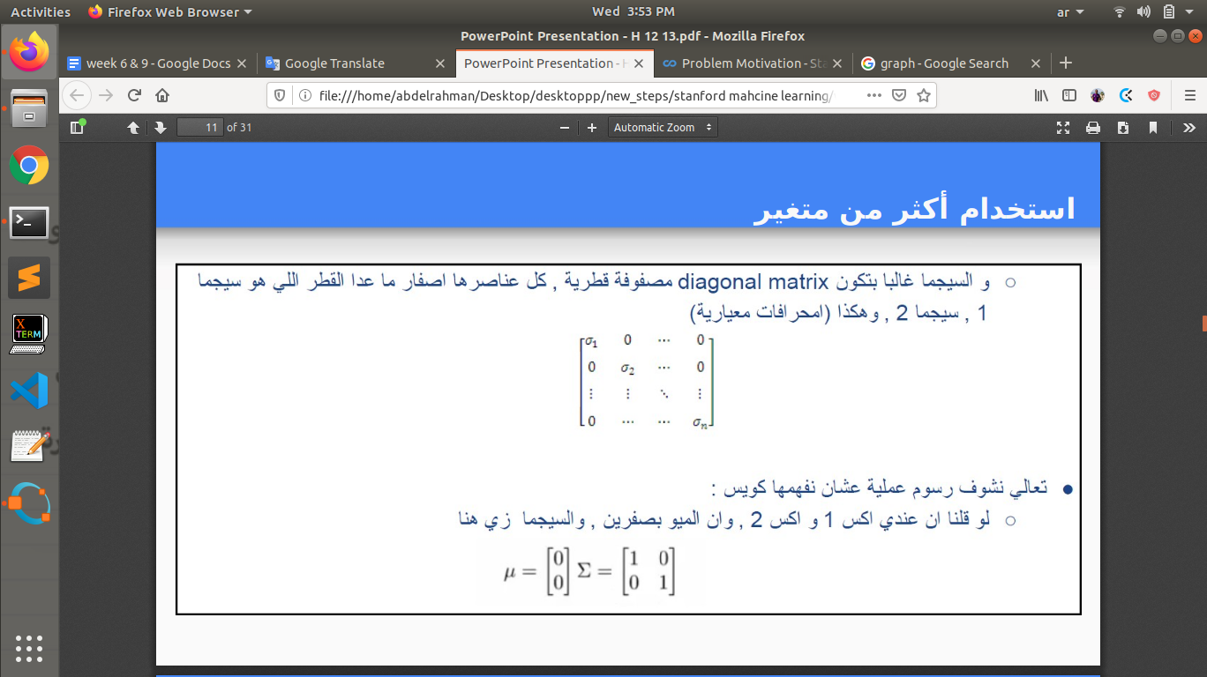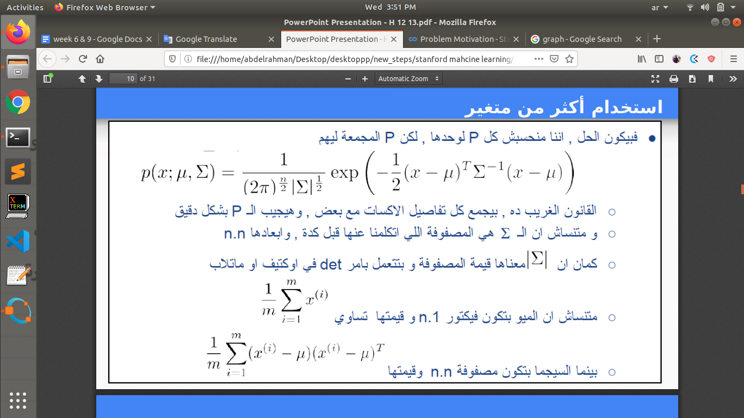

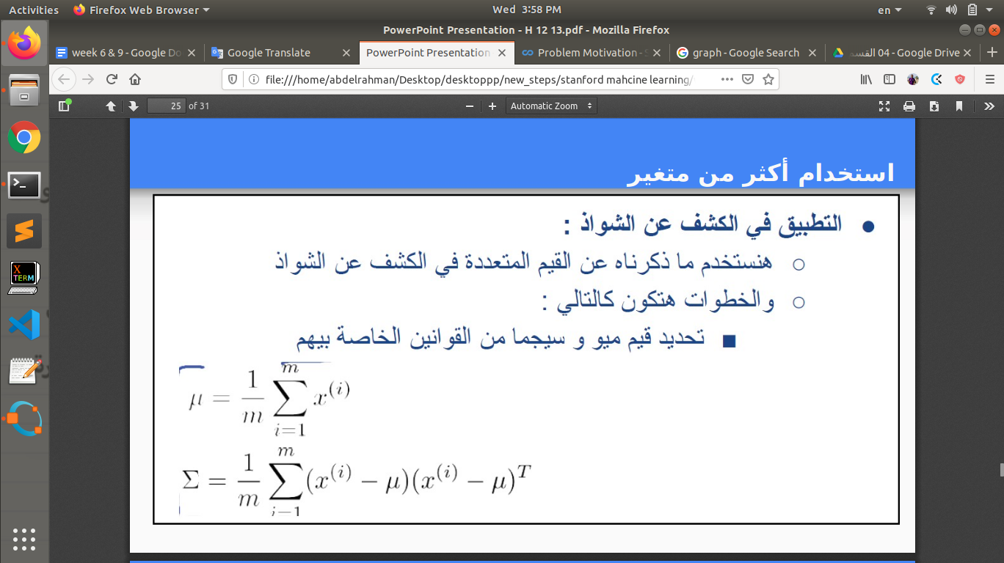

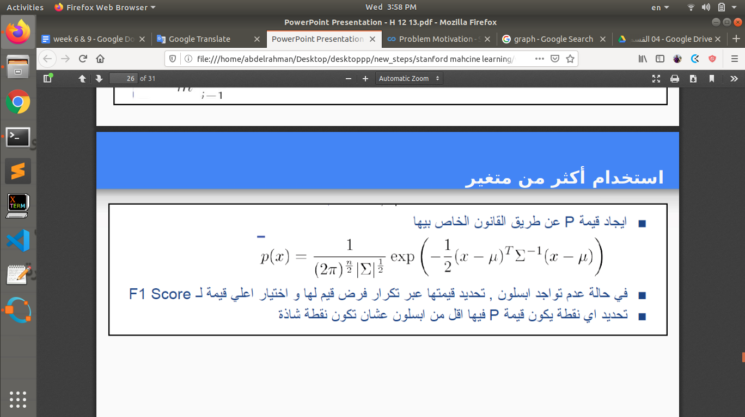

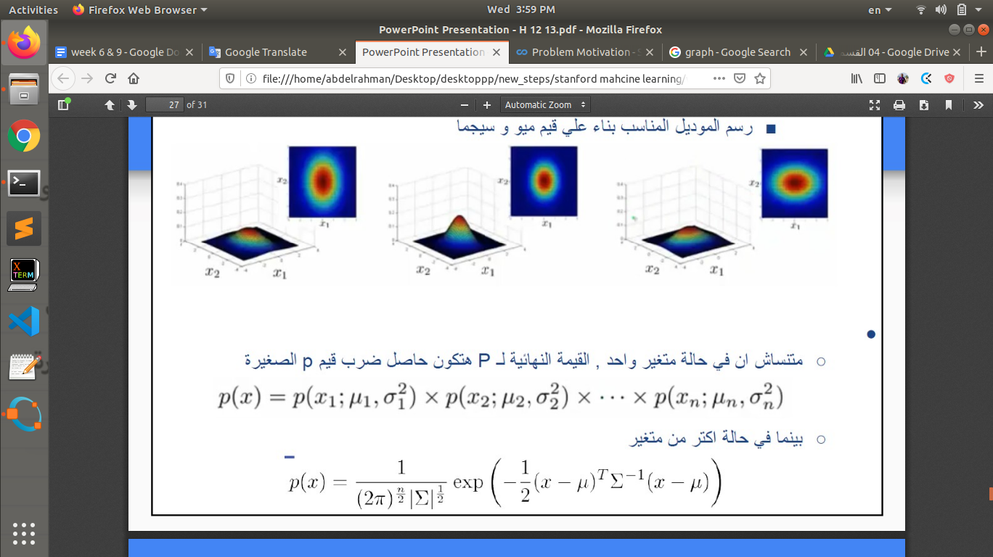

<https://drive.google.com/drive/folders/10pUUwI7sr4mQhdJM8evvKqxX9KGC1gTU>

هام جدا اللينك الى فوق فيه توضيح اكتر.

**Recommendation System**

نظام الترشيحات هو نظام يعتمد بشكل عام على ال Reinforcement learning الى هو بناء على ال action اللى انت بتاخدها ببتدى ارشحلك حاجة معينه زى لما تيجى تخش على اليوتيوب هنا اليوتيوب فى الاول خالص لو انتا لسه عامل اكونت جديد مبيكونش عارف حاجه عندك فبيبتدى يرشح لك حاجات randomly بعد فتره من استخدام اليوتيوب لو انتا بتسيرش على حاجات معينة او بتحش على فديوهات معينة باستمرار وتتابع بعض الفديوهات للاخر فى مجال معين او بتحب تسمع فيديوهات دينية او فديوهات خيال علمى هنا اليوتيوب بيبتدى يعملك بقا recommendation لحاجات قريبه جدا من الى انتا بتشوفها او بتدور عليها وده بيساعد جدا فى انه النظام يخليك تستخدمه اطول وقت ممكن ومتقدرش تستغنى عنه زى الفيسبوك.

وفى نفس الوقت تقييمات الأشخاص مثلا للأفلام ممكن حد يكون دايما بيحب يتفرج على أفلام أكشن وتلاقيه بيعمل rate الى لبعض الأفلام الأكشن الى شافها وعجبته بينما الرومانسى ممكن يعمل rate ضعيف جدا ولو اتفرج على الفيلم ممكن يقعد يقدم الفيلم او يشوف النهاية علطول فهنا حتى لو معملش rate ال system يستنتج انك مش بتحب النوعية دي من الأفلام او بتحبها بناء على انك شوفت الفيلم كله ولا لا طيب هل قدمت كتير من الفيلم عشان تشوف اخره وخلاص على كده هل عملت rate فهنا سواء انتا عملت rate او معملتش بس اتفرجت على نوعية معينة من الأفلام الـ system بيبتدى يفهم ميولك ناحية ايه بظبط حتى الحاجات الى بتميل ليها فيه منها بيبقا كتير جدا بس انتا لسه مشفتهوش فيبدأ يعملها rate حتى لو انتا لسه مشوفتهاش بالتقارب مع نفس الحاجات الى انتا شوفتها اصلا وحبيتها من نفس النوعية ويملى القيم الفارغة فيبتدى يحصلك recommendation بالحاجات الى لسه مشوفتهاش من نفس النوعية ويبعد عن الحاجات الى مش بتحبها.

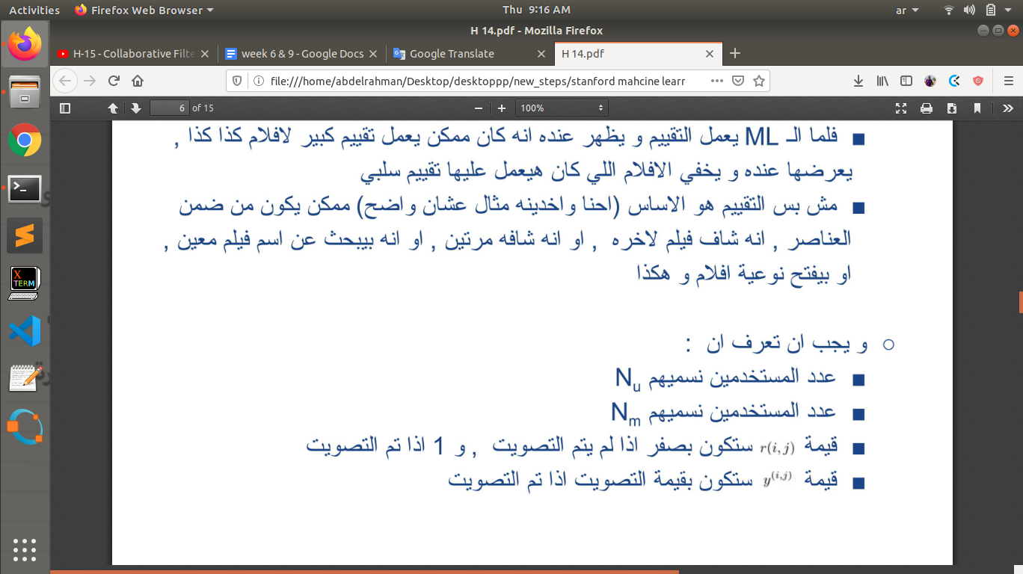

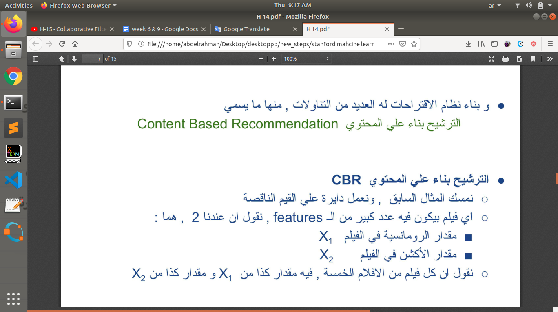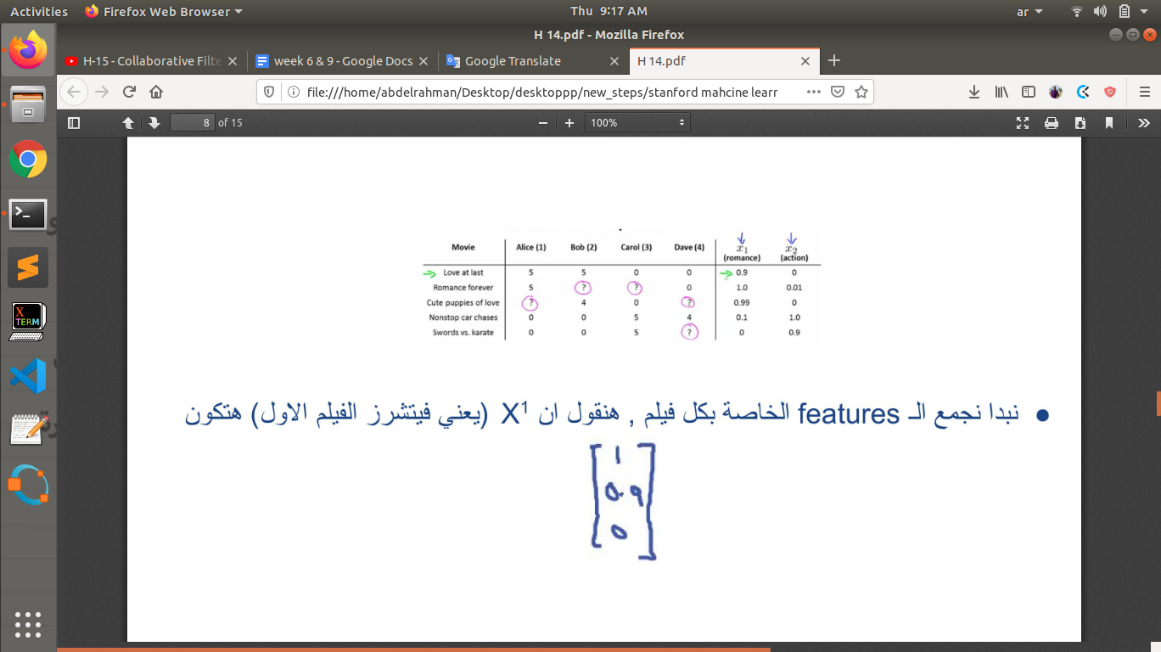

وهنا ده بيعتمد على ال algorithm الخاص بال linear regression.

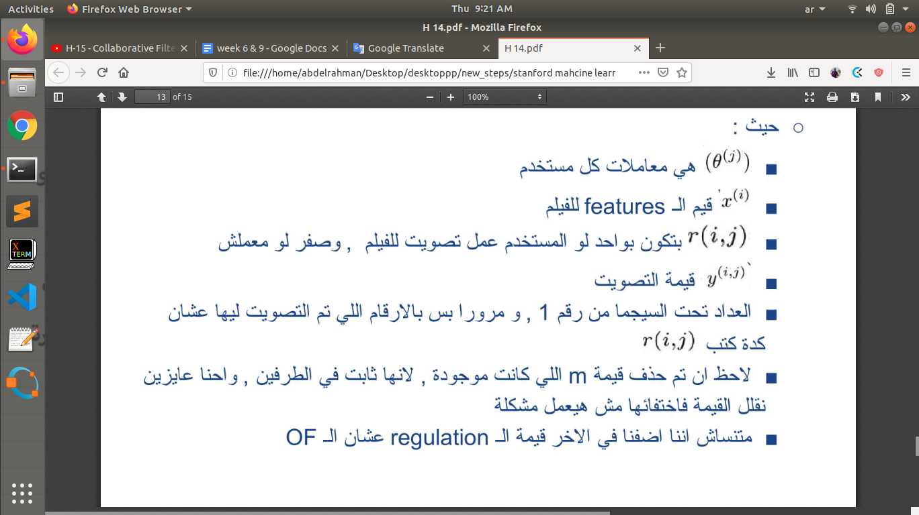

معنى اى theta and x لو قلنا الفيلم الخامس الى هو مثلا x5 هنا الفيلم نفسه بالنسبه لمستخدمي النظام كل واحد منهم ليه thetas معينة خاصة به هو فمعنى كده ان كل x of i بيكون thetas بالنسبة لكل مستخدم على النظام.

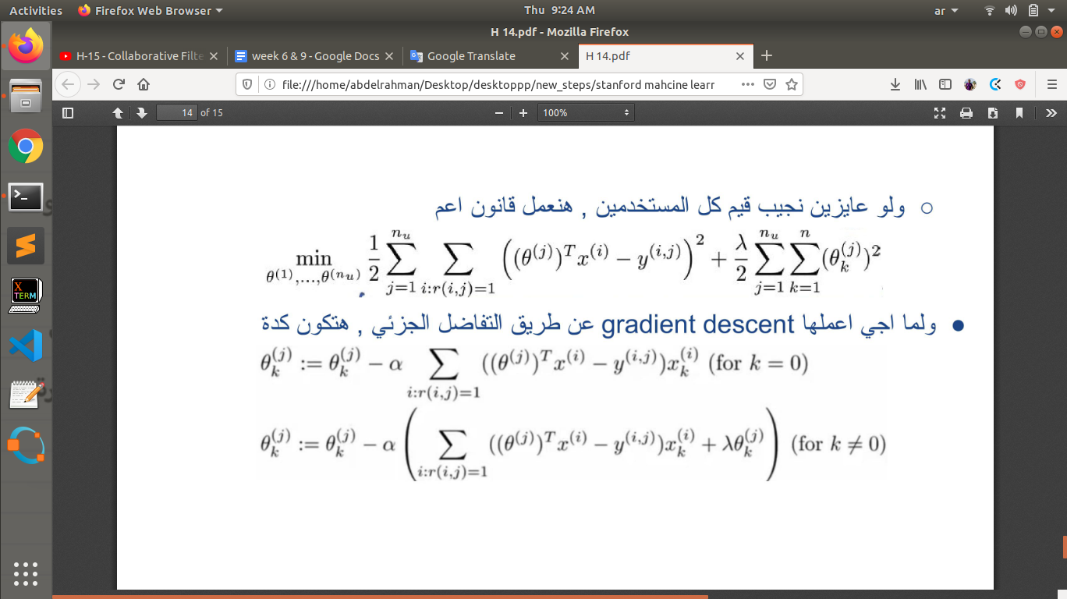

# 

# **Collaborative Filters**

طيب فيه بعض الحاجات مبيكونش فيها انك تشوف الحاجه او المحتوى مثلا زى مواقع البيع والشراء بمعنى انى ممكن اخش على المنتج لكن مقدرش ققيس تغيرات ال user زى الفيلم ده مثلا شافه كله ولا عمال يقدم وهو بيتفرج وجاب نهاية الفيلم علطول فققدر هنا اخد value من كل الحاجات ديه لكن حاجات زى ال online stores وكده بيبتدى يظهر مفهوم تانى اسمه collaborative filters.

ال collaborative filters ى طريقة كانها عامله زى الداير بتروح وترجع لنفس المكان بمعنى انها بتغير قيم xs بناء على قيم ال thetas والعكس.

https://towardsdatascience.com/intro-to-recommender-system-collaborative-filtering-64a238194a26